管理体系审核记录表
过程与活动、  抽样计划 | 涉及  条款 | 受审核部门：管理层 主管领导：宋先文（管理者代表雷媛媛） 陪同人员： 晁磊 | 判定
 |  | 审核员：姜海军 审核间：2020.9.12
审核条款：QEO:4.1理解组织及其环境、4.2理解相关方的需求和期望、4.3 确定管理体系的范围、4.4质量/环境/职业健康安全管理体系及其过程、5.1领导作用和承诺、5.2质量/环境/职业健康安全方针、5.3组织的岗位、职责和权限、O5.4协商与参与、6.1应对风险和机遇的措施、6.2质量/环境/职业健康安全目标及其实现的策划、Q6.3变更的策划、7.1.1（EO7.1）资源总则、7.4沟通/信息交流、9.3管理评审、10.1改进、10.3持续改进，国家/地方监督抽查情况；顾客满意、相关方投诉及处理情况；一阶段问题验证，
验证企业相关资质证明的有效性；
企业基本信息 |  | 面谈人员：最高管理者宋先文，管理者代表雷媛媛  公司成立于2014年07月29日，法人代表：宋先文。  公司经营地址：陕西省西咸新区沣东工业园企业路3号。  公司注册地址：西安市高新区丈八街办唐延南路逸翠园I都会小区3幢1单元11555室。  查到了企业的营业执照，经营范围包括了认证范围内产品。
领导作用和承诺、组织的岗位职责和权限 | Q/E/O：5.1，5.3 | 据管代雷媛媛介绍，公司管理体系自2019年3月1日运行，已满一年时间。  公司设有技术生产部、行政人事部、财务部、采购部、销售部。企业编制了部门职责和员工岗位说明书，并以文件发放及会议的形式沟通各部门的职责。  总经理宋先文负责公司全面管理工作，日常负责生产经营活动及财务管理等工作。合理设置组织机构，分配部门职能；同时根据三体系的管理要求，负责制定组织方针、目标，主持管理评审等工作；确保本公司三体系所需的过程得到建立、实施和保持；负责体系有关事宜对外联系；  总经理主持制定了公司的管理方针和目标，并批准公司的《管理手册》，授权管代负责管理体系的运行和保持，为体系有效运行提供了必需的资源，能履行其管理承诺。  组织三体系运行从2019年3月1日开始，聘请专业老师并为组织全体员工进行内审员培训，企业提供编号：XABSD-SC-2019《管理手册》，依据GB/T19001-2016/ISO9001:2015、GB/T24001-2016/IS014001:2015、ISO45001:2018标准。2019.3.1发布并实施；总经理宋先文批准。管代任命：雷媛媛；任命刘兴兴为公司职业健康安全事务代表，除其本身的职责以外，代表员工参与公司职业健康安全管理工作。
理解组织及其环境 | Q/E/O：4.1 | 组织提供《管理手册XABSD-SC-2019》，对公司的质量方针、环境和职业健康安全方针、产品市场定位、法律法规要求、公司内部文化观价值观、内外部环境变化等均作出描述。  总经理宋先文简单介绍了公司发展历程、发展目标、公司文化的形成与发展，并对如何创造公司良好的内部环境提出要求，对公司目前所处的外部环境也做了简单分析。公司处于刚起步阶段，但是市场前景良好，希望通过高质量的产品在行业内尽快占据一席之地。  提供了编号XABSD-CX01-2019《环境因素和危险源识别评价与控制程序》及《环境因素识别与评价表》，根据程序文件识别了相关内容，确定了监视方法、责任部门、监视频率等。监视评审的获取途径：国家相关总局及政府部门的通知、网络收集、同行业会议沟通等。
理解相关方的需求和期望 | Q/E/O：4.2 | 组织的相关方主要包括顾客、员工、竞争对手、供方、股东、公司周边居民等。相关方主要期望：价格、待遇、公平性、安全性、合同协议、行业规范标准等。识别方法：调查问卷、自我评审、水平对比等。  验证方法：顾客满意程度调查、供方调查评定、客户投诉等。  基本识别了与组织管理体系有关的相关方和要求。
质量/环境/职业健康安全/职业健康安全管理体系的范围 | Q/E/O：4.3 | 经确认企业的管理体系范围是：  Q：电动汽车充电设备的研发设计、销售服务；  E：电动汽车充电设备的研发设计、销售服务及相关的环境管理活动；  O：电动汽车充电设备的研发设计、销售服务及相关的职业健康安全管理活动。  无不适用，无外包。
质量/环境/职业健康安全管理体系及其过程 | Q/E/O：4.4 | 公司按照 GB/T19001-2016 和 GB/T24001-2016、ISO45001:2018 标准的要求识别了质量/环境/职业健康安全管理所需的过程及相互作用，识别了质量和环境、职业健康安全管理体系涉及的各个过程：  a) 确定这些过程所需的输入和期望的输出；  b) 确定这些过程的顺序和相互作用；  c) 建立了程序文件、管理制度等明确了各个过程所需的准则和方法，并明确了目标。  d) 规定了每个过程所需的资源；  e) 规定与这些过程相关的责任和权限；  f) 针对这些过程识别和确定了质量管理活动的风险、机会以及所需的措施；  g) 对这些过程进行了评价，暂无所需的变更；  h) 公司通过绩效评价、内部审核、管理评审等以期对质量/环境/职业健康安全管理管理体系得到改进。  公司按照标准建立了文件化的质量/环境/职业健康安全管理体系，编制了质量／环境/职业健康安全手册，流程性文件、管理制度；并对各个过程的监控进行了记录，形成了相关文件化信息，为过程运行提供了支持，以证实过程按照策划执行。
方针 | Q/E/O：5.2 | 企业已经制定质量、环境、安全方针，具体包含在《管理手册》  组织的质量环境职业健康安全方针：  技术先进 顾客满意 持续改进  遵纪守法 保障员工权利 美化环境  总经理宋先文及管代雷媛媛，介绍了方针形成初衷及含义；2019年11月10日组织召开的管理评审会议对质量、环境、职业健康安全方针的适宜性作了评审，判定适合公司的发展需求。质量、环境和职业健康安全方针符合标准要求。
组织的角色、职责和权限 | Q/E/O：5.3 | 最高管理者在程序文件《职责和权限》明确了各部门和各岗位的职责和权限，以确保管理体系符合各项标准的要求，并确保各个过程获得其预期输出，确保整个组织推动以顾客为关注焦点，确保在策划和实施管理体系变更时保持其完整性。经查每个部门均有部门职责和权限，各岗位的职责和权限、任职要求在《岗位任职要求》中得到规定。经查问组织内的职责和权限基本得到沟通，通过文件发布、传达、会议、培训等了解有关职责和权限。同总经理交谈，对于自身职责权限比较清楚。
应对风险和机会的措施 | Q：6.1  E/O： 6.1.1 | 编制有《风险和机遇的应对控制程序》，对组织内外的风险和机遇进行了策划。提供《风险和机遇评估分析表》，识别了风险和机遇来源、风险和机遇内容、管理措施、责任部门、实时时间、评价措施等，应对措施：与风险、机遇相适应。
目标和措施计划（管理方案） | Q/E/O：6.2 | 查《管理手册》，制定了公司管理目标，并在管理体系所需的相关职能、层次和过程上建立目标考虑了适用的要求，并与产品和服务的符合性以及增强顾客满意有关，均可测量，并与方针基本一致。目标以公告、会议形式传达、培训和内部沟通等形式进行了沟通。  质量目标：  顾客满意度大于90分；  电动汽车充电设备调试一次通过率大于80%；  确保与顾客沟通渠道畅通，确保有效合同履约率100%；  环境目标：固体废弃物分类处理100%；  职业健康安全目标：火灾事故发生率为零；触电事故发生率为0；  组织对公司质量、环境、职业健康安全目标、指标予以分解，并在相关职能层次部门建立分目标，查见《质量\环境\职业健康安全目标分解考核表》，2019.12.5日完成情况：  部门 目标 考核方式 考核结果 完成情况 备注  公司 电动汽车充电设备调试一次通过率80%以上 通过率=调试次数 ÷ 合格总数 × 100% 电动汽车充电设备调试一次通过率90% 已经完成  顾客满意度90分以上 调查单位中满意总分数÷调查单位数 顾客满意度97分 已经完成  固体废弃物分类处理100% 由每半年考核结果统计 固体废弃物分类处理100% 已经完成  火灾事故发生率为0 由每季度考核结果统计 火灾事故发生率为0 已经完成  行政人事部 确保质量、环境、安全管理体系有效运行，确保体系文件得到有效控制，招聘和培训一次合格率达95%以上 培训计划完成率=培训计划实施数÷培训计划总数×100% 已确保质量、环境、安全管理体系有效运行，体系文件已得到有效控制，招聘和培训一次合格率达96% 已经完成  固体废弃物分类处理100% 由每半年考核结果统计 固体废弃物分类处理100% 已经完成  火灾事故发生率为0 由每半年考核结果统计 火灾事故发生率为0 已经完成  销售部 确保与顾客沟通渠道畅通，确保有效合同履约率100% 有效合同履约率=合同履约数/实际履约合同×100% 有效合同履约率100% 已经完成  顾客满意度大于90分 顾客满意度=调查单位中满意总分数÷调查单位数 顾客满意度平均分达到97分  火灾事故发生率为0 由每半年考核结果统计 火灾事故发生率为0 已经完成  交通意外伤害为零 经年度数据统计 交通意外伤害为零 已经完成  建立合格供方，确保采购产品100%合格 经采购产品合格数据统计 采购产品100%合格 已经完成  技术生产部 电动汽车充电设备调试一次通过率80%以上 通过率=调试次数 ÷ 合格总数 × 100% 电动汽车充电设备调试一次通过率90% 已经完成  固体废弃物分类处理100% 由每半年考核结果统计 固体废弃物分类处理100%； 已经完成  采购部 供方评定合格率100% 每半年定期进行统计 供方评定合格率100% 已经完成  固体废弃物分类处理100% 由每半年考核结果统计 固体废弃物分类处理100% 已经完成  现场验证上次远程审核提供的资料，真实有效。
变更的策划 | Q：6.3 | 组织总经理宋先文介绍变更时应考虑到多种潜在后果，主要有变更目的及其潜在后果；质量管理体系的完整性；资源的可获得性；责任和权限的分配或再分配。并要求对变更质量管理体系应进行评审，确保文件的适宜性，经批准后发布实施，目前暂未发生质量管理体系的变更。
资源 | Q：7.1.1  E/O：7.1 | 公司为确保管理体系的有效运行和持续改进，确保满足顾客要求，增强顾客满意，为管理体系的有效运行和持续改进提供充分的资源，包括人力资源、基础设施和工作环境；还包括为增强顾客满意所必需的资源。现有员工、生产及办公场所、办公设备等基础设施以及必要的工作环境，配备较为充分。  总经理主持了今年的管理评审，对方针、目标的适宜性进行了评审，协助管代进行了内审，确保所需资源得到满足。  为确保公司环保、安全资金得得以保障，公司每年制定专门预算，及时提供有关资金，确保本公司各项资金及时到位，保证环保、安全活动得到实施，达到预防污染、安全第一的活动目的。通过观察组织的办公设备有笔记本电脑、办公桌椅、液晶显示器、系统展厅及测量设备万用表等。  通过现场观察及与领导沟通了解到，公司为确保管理体系的有效运行和持续改进，确保满足顾客要求，增强顾客满意，确定并提供了必要的资源，经过管理体系运行证明，现有资源可满足体系和产品的要求。  公司目前的基础设施，能够满足当前三体系的要求。公司将依据经营发展的需要，会不断补充与增加。
信息交流、沟通、  协商与参与、安全事务代表 | Q/E/O：7.4  O：5.4 | 组织在各部门之间建立了与体系有关的信息通渠沟道，借助于会议、电话、口头交流等方式使全体员工达到沟通和理解。目前各部门协调一致，工作基本理顺。  总经理宋先文定期主持经营办公例会，分析公司的发展、市场情况和体系运行是否有效，管理目标完成情况，满足顾客要求和法规程度，改进建议等内部管理存在问题等。  总经理宋先文为协商、参与提供了时间、机会、培训、资源等保障，明确了沟通、协商、参与渠道，消除了障碍和壁垒。  管代雷媛媛介绍公司规模较小，组织为各部门管理人员及基层工作人员明确了职责和权限，各部门管理人参与了环境因素和危险源辨识、风险和机遇评价和控制措施的确定，在确定相关方的需求和期望时进行了适当的协商，共同参与了质量、环境、职业健康安全方针和目标的制定和评审，共同协商如何履行法律法规要求和其他要求，在确定管理体系的监视和测量及内部审核方案和持续改进方向时进行了事先协商，如有事件发生将组织相关人员适当参与事件调查。日常对于质量、环保、安全方面的信息主要利用会议、培训、座谈、电话、网络、收文等方式进行内外部沟通和协商。  现场查见会议记录、通知通报、培训记录、文件签收等组织内部培训方式相关记录。  经交流：目前与环保、劳动、消防、安监部门的信息交流主要是参加会议、接收来文、电话、邮件等，均按要求予以传达和落实，沟通情况较好。  相关人员能够适当参与并协商办理公司经营管理及安全事务等工作。  公司经选举确定职业健康安全事务代表是刘兴兴，其主要职责为a）负责职工代表大会的日常工作，检查、督促职工代表大会决议的执行；b）负责召开讨论有关工资、福利、劳动安全卫生、社会保险等涉及职工切身利益的会议，代表员工反映员工的建议和意见；c）接收、处理外部职业健康安全信息；d）收集、处理和反馈员工所关心的职业健康安全问题；  由于公司福利待遇正常发放，员工无抱怨，目前信息交流机制畅通。  现有的沟通渠道和方法能满足要求。审核中未发现因沟通不利不及时而造成（影响）某项工作不能正常运行的情况。
管理评审 | Q/E/O：9.3 | 查看《管理评审程序》，基本符合要求。组织于2019.11.10日进行了管理评审。  查看 “管理评审计划”，由宋先文签发；内容包括；评审目的、评审时间、参加部门人员、评审输入内容等。  管理评审输入：包括组织的内外部环境变化、顾客满意和相关方的反馈、公司管理目标指标的执行情况、产品质量和顾客满意情况、监视和测量结果，内部审核结果，外部供方的绩效，资源的充分性，应对风险和机遇所采取的措施，重要环境因素，重要危险源，合规义务履行情况，事件调查、纠正和预防措施，改进的机会等。管理评审的输入基本充分。查到各部门汇报材料，有参加人员签到表。  管理评审输出：  查看了总经理批准的“管理评审报告”，对公司体系文件的符合性，国家、地方及行业相关法规、标准的执行情况，风险和机遇的应对情况，产品质量情况，内审实施情况、相关方投诉情况、管理目标完成情况、管理体系的适宜性、有效性、充分性做出了评价。评审结论：公司的管理体系是适宜的、充分的和有效的，达到了顾客满意和持续改进的目的。  提出了改进措施： 1)加强对相关的法律、法规、规程和规范的培训力度, 使与管理体系有关的人员增强法律、法规的意识，增强运用规程和规范的能力，以增强广大技术人员的质量意识环境保护意识;2)加强对风险管控知识的学习;3)进一步组织对ISO9001:2015/ ISO14001:2015/ISO45001:2018标准、《管理手册》、《管理程序文件》的学习和培训。  管理评审的策划及实施符合要求。  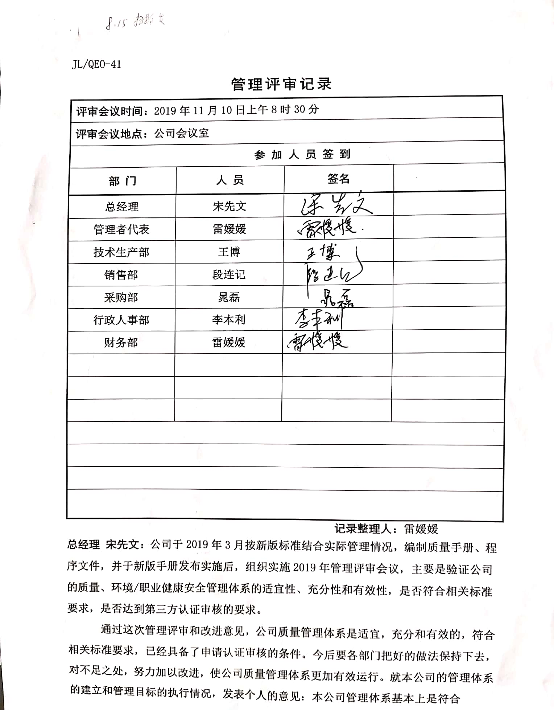  现场验证上次远程审核提供的资料，真实有效。
改进 | Q/E/O：10.1、10.3 | 管理者代表组织持续改进过程的策划工作，由行政人事部实施持续改进过程的管理。公司体系运行的持续改进，是通过方针、目标、管理方案的制定与实施，通过内外部的审核结果，管理评审的开展，分析和评价结果、纠正预防措施的实施，促进管理体系的持续改进。并通过对各项工作的考核，不断提出改进要求，全员的质量、环保、职业健康意识、安全意识有较大的提高，持续改进了管理体系的有效性。
国家/地方抽查、顾客满意、相关方投诉处理 |  | 自公司成立以来，未受到上级主管部门有关质量、环境问题、职业健康安全的行政处罚。未发生相关方的投诉。  暂时没有国家/地方抽查情况。  目前没有相关行政主管部门的检查处罚，在审核现场也未发现抽查、相关方投诉等情况。
验证资质 |  | 提供了组织营业执照均为有效。
一阶段问题验证 |  | 一阶段审核时发现的问题，经现场验证已关闭，整改措施有效。

说明：不符合标注N

